**التعبير الكتابي _1_**

**إِقْرَأ ٱلْجُمَل ٱلتّالِيَة وَأَجِب عَنْ ٱلأَسْئِلَة ٱلتي تَليها:**

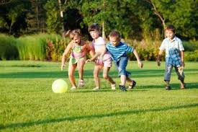**سلمى تَلْعَبُ بِٱلكرة في حَديقَةِ ٱلْبَيْتِ.**

**مَنْ تلْعَب**  **بِٱلكرة** ؟....................... .

**أَيْنَ لَعِبَتْ سلمى؟ ..............................**

**مع من تلعب سلمى ؟ ........................**

**ذَهَبَ خالِدٌ مع أبيه إِلى السوق وَٱشْتَرَى ثَلاثَ دَجاجات.**

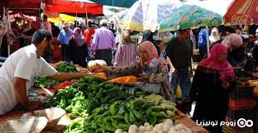**أَيْنَ ذَهَبَ خالِدٌ ؟.............................**

**ماذا اشْتَرَى خالِدٌ؟...............................**

**كَمْ دَجاجَة اشْتَرَى خالِدٌ؟ ......................**

**مع مَنْ ذَهَبَ إِلى السوق ؟.......................**

**هَلِ اشْتَرَى خالِدٌ ثَلاثَ دَجاجات؟...........................**

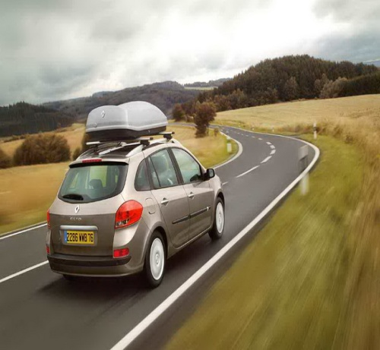**رَكِبَ امين سَيّارَتَهُ في ٱلصّباحِ وَسافَرَ لِزِيارَةِ مَدينَةِ وهرانِ.**

**مَنْ رَكِبَ سَيّارَتَهُ ؟.............................**

**مَتَى رَكِبَ امين سَيّارَتَهُ؟.......................**

**لِماذا سافَرَ امين؟..........................**

**هَلْ زُرْتَ مَدينَةَ وهرانِ ؟......................**

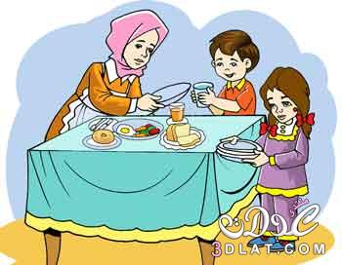 **التعبير الكتابي _2_**

**1)ماذا تفعل الأم ؟**

**2)ماذا يفعلون الأطفال ؟**

**الجواب : أنا أشاهد في الصورة ...........**

**------------------------------------------.**

BABY122**1) ما لون البساط ؟**

**2) ماذا يفعل الرضيع ؟**

**الجواب : أنا أشاهد في الصورة ..........**

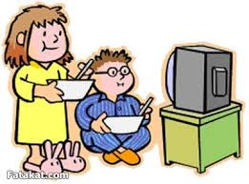**-----------------------------------**

**1) ماذا يفعلون الأطفال ؟**

**2) ماذا يشاهدون ؟**

**الجواب : أنا أشاهد في الصورة ..........**

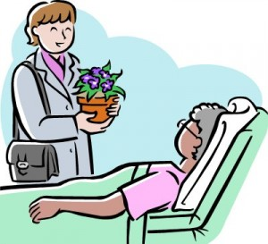**-----------------------------------**

**1) ماذا تحمل الأم ؟**

**2) لماذا جاءت الأم ؟**

**الجواب : أنا أشاهد في الصورة ..........**